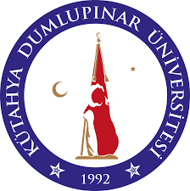 | KÜTAHYA DUMLUPINAR ÜNİVERSİTESİ  Çavdarhisar Meslek Yüksekokulu
 | İÇ KONTROL KOMİSYONU
No | Adı Soyadı | Unvanı | Komisyondaki Görevi
1 | Prof. Dr. Abdullah Burhan BAHÇE | Yüksekokul Müdürü | Başkan
2 | Dr. Öğr. Üyesi Serkan AK | Müdür Yardımcısı | Üye
3 | Öğr. Gör. Yeşim ARABOĞA | Müdür Yardımcısı | Üye
4 | Dr. Öğr. Üyesi Necip ÖZDEMİR | Bölüm Başkanı | Üye
5 | Sami DOĞANAY | Yüksekokul Sekreteri | Üye

